小学校３年生 ＊単元確認テスト⑫＊ |  |  | ゴムのはたらき
組 番 | 名 前 |  |  | /10点

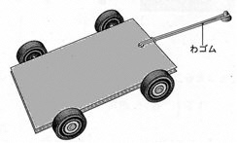
１ 右図のように、台車にとりつけたわゴムのはしをゆかのフックに引っかけ、わゴムがのびるように台車を引いた後、手をはなすと車が走りました。
ア
イ
フック

(1) ゴムのはたらきで、車はア、イのどちらのむきに動きますか。（１点）
ア

(2) 次の文の（ ）にはいることばをつぎの の中からえらんで、〔 〕に○を書きましょう。（１点）
車は、のばしたゴムが（ ）力をりよう
して動きます。
〔 〕もっとのびようとする 〔 〕切れようとする 〔○〕元にもどろうとする

(3) わゴムの数をかえて車が動くきょりを調べました。右の表は、そのけっかを記ろくしたものです。
わゴムの数 | 動いたきょり
１本 | ２ｍ３０㎝
２本 | ３ｍ２５㎝
３本 | ６ｍ３０㎝
① わゴムの数を多くすると、車が動いたきょりは、どうなって
長くなっている。
いますか。（１点）

② このじっけんをするときには、わゴムをのばす長さはいつも
同じにする。
同じにしますか。変えますか。
（１点）

(4) わゴムをのばす長さをかえて、車が動くきょりを調べました。右の表は、そのけっかを記ろくしたものです。
わゴムを  のばす長さ | 動いたきょり
５㎝ | ２ｍ３０㎝
１０㎝ | ６ｍ５０㎝
１５㎝ | １０ｍ７０㎝
① わゴムをのばす長さを長くすると、車が動いたきょりはどう
なっていますか。（１点）
長くなっている。

② このじっけんをするときには、わゴムの数はいつも同じにしますか。変えますか。（１点）
同じにする。

③ ８ｍくらい走ったところで台車をとめるとき、わゴムをのばす長さを何cmくらいにするとよいでしょう。つぎのア～エから選んで記号に○をつけましょう。（１点）
ア ４cm イ ８cm ウ 12cm エ 16cm
(5) 車を遠くまで走らせるために、じっけんで使ったわゴムとはべつのわゴムを使おうと思います。どんなわゴムをじゅんびすればよいですか。（１点）
太いわゴム

２ 右の図のように、ゴムのねじれをりようして走る車を作りました。
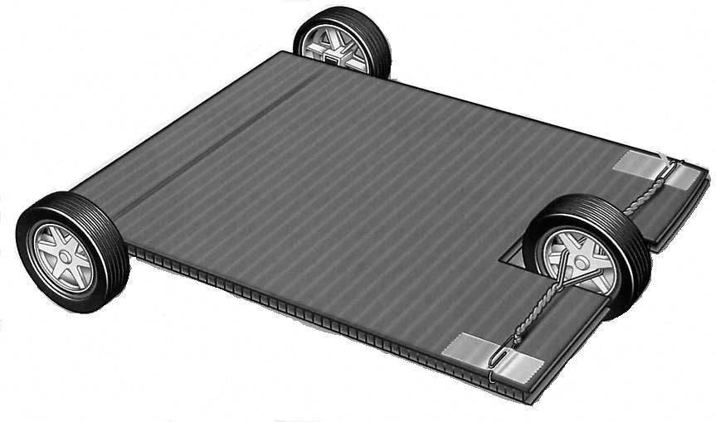
わゴム
ア
イ
(1) 車を→のむきに走らせるには、はじめにタイヤをア、イ
のどのむきに回して、わゴムをねじればよいですか。（１点）
ア

(2) 車の動くきょりをのばすためには、どうすればよいですか。
（１点）
ゴムをねじる回数を多くする。ゴムの数を増やす。
ゴムを太くする。 など

